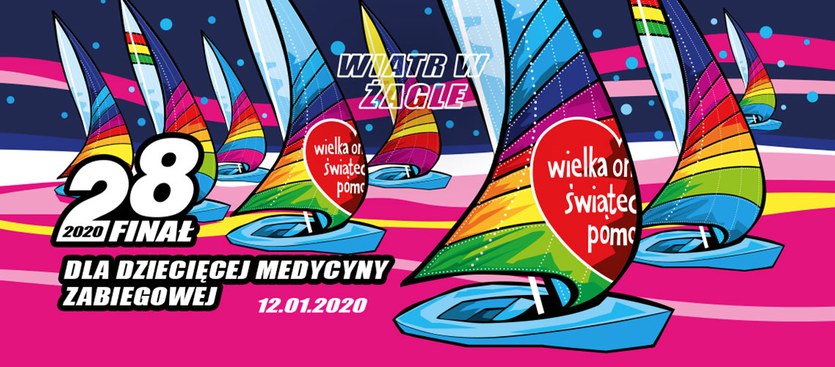
PROGRAM

Termin: 12 stycznia 2020, w godz. 11.00-17.00

Miejsce: Wojewódzki Ośrodek Sportu i Rekreacji im. Zbigniewa Majewskiego w Drzonkowie,
ul. Drzonków-Olimpijska 20, 66-004 Zielona Góra - hala sportowa

Organizator: Wojewódzki Ośrodek Sportu i Rekreacji im. Zbigniewa Majewskiego w Drzonkowie
Regionalne Centrum Animacji Kultury w Zielonej Górze
Stowarzyszenie Dobry Start w Drzonkowie
Prowadzący: Agnieszka Hałas i Łukasz Łukaszewski
Zespół muzyczny: AQUARIUS, PARADOX, Lubuski Zespół Pieśni i Tańca im. Ludwika Figasa

Godzina | Punkt programu
10.00-18.00 | Dostępność do obiektów sportowych: pływalnia kryta 25 m, jaskinia solna
11.00 | Oficjalne rozpoczęcie
11.10 | Występ zespołu muzycznego „AQUARIUS”
11.20 | Pokaz fitness –Emilia Kusznir -Show taneczno-animacyjne ASR & WOSiR
 | Licytacja – 1
11.40 | Pokaz tańca „GRACJA”
11.50 | Występ Zespołu śpiewaczego „RACULANKA”
12.00 | Pokaz karate tradycyjnego – Dariusz Hejduk
12.10 | Występ zespołu muzycznego „AQUARIUS”
12.20 | Pokaz Iaido - Japońska Sztuka dobywania miecza – Dariusz Hejduk
 | Licytacja – 2
12.40 | Pokaz sportowy UKS AS
12.50 | Występ Lubuskiego Zespołu Pieśni i Tańca im. Ludwika Figasa – grupa dzieci
13.00 | Występ zespołu muzycznego „PARADOX”
 | Licytacja - 3
13.20 | Występ Lubuskiego Zespołu Pieśni i Tańca im. Ludwika Figasa – grupa młodzieżowa
13.30 | Pokaz treningu ulicznego – „Arcy Workout” - Maciej Grajek
 | Licytacja – 4
13.50 | Występ Lubuskiego Zespołu Pieśni i Tańca im. Ludwika Figasa – grupa dorosła
14.00 | Pokaz tańca – Mega Dance - Bartłomiej Kobylański
14.10 | Występ zespołu muzycznego „PARADOX”
14.20 | Animacja taneczna – Serduszko puka w rytmie latino – Magda Mądry
 | Licytacja - 5
14.40 | Występ Lubuskiego Zespołu Pieśni i Tańca im. Ludwika Figasa - grupa śpiewacza
14.50 | Pokaz tańca – Mega Dance - Bartłomiej Kobylański
15.00 | Występ zespołu muzycznego „PARADOX
 | Licytacja - 6
15.20 | Pokaz sportowy - Akademia Piłkarska Macieja Murawskiego
 | Licytacja - 7
15.45 | Pokaz sportowy- Akademia Piłkarska Falubaz
15.55 | Pokaz tańca Latino dance - Zawsze Aktywni
 | Licytacja - 8
16.00 | Pokaz sportowy – szermierka – UKS Flesz Świdnica
16.10 | Pokaz taneczny - Zielonogórski Uniwersytet Trzeciego Wieku - Zofia Banaszak
 | Licytacja - 9
16.25 | Pokaz taneczny „SPOKO FAMILY” - Filip Czeszyk
 | Licytacja - 10
16.35 | Występ zespołu muzycznego „AQUARIUS”
16.40 | Pokaz tańca „LATINO” – „Zawsze Aktywni”
 | Licytacja - 11
16.45 | Pokaz sportowy, tenis stołowy – ZKS Drzonków - Paweł Sroczyński
 | Licytacja - 12
16.50 | Występ zespołu „AQUARIUS”
17.00 | ZAKOŃCZENIE
AQUARIUS – utwór na finał „Jednego serca”
pamiątkowe zdjęcie organizatorów
DODATKOWE ATRAKCJE:
11.00–17.00 | Prezentacja samochodów: CITROEN, MAZDA, PEUGEOT – parking przed hala sportową
12.00-14.00 | Przygoda z nurkowaniem – Aquanautic – Waldemar Świderski
13.15-14.10 | Nordic Walking – Grażyna Wyczałkowska
13.00-15.00 | Przejażdżki bryczką, jazda na kucyku
14.30-15.15 | Karnawał w wodzie czyli aqua w maskach-Grażyna Wyczałkowska

